Τίτλος Διδακτικού Σεναρίου:
«[Έργο Δύναμης: Μια Σχέση που Αντανακλά την Ενέργεια]»

Φάση «[4]»
Τίτλος Φάσης: «[Αξιολόγηση – Η εφαρμογή της γνώσης επί το έργον]»

Χρόνος Υλοποίησης: [15] [Λεπτά]

Δραστηριότητα 4.3
Α. Υποθέστε ότι ένα αυτοκίνητο ταξιδεύει επάνω σε ένα λόφο ακολουθώντας τέσσερις διαφορετικές διαδρομές (κάθε μια με διαφορετική γωνία ή κλίση) από την βάση του λόφου στην κορυφή. Ποιο μονοπάτι θα πρέπει να ακολουθήσει ο οδηγός ώστε να καταναλώσει την περισσότερη βενζίνη (δηλαδή ενέργεια); Αυτό με την πιο απότομη κλίση, αυτό με την μικρότερη ή δεν έχει σημασία επειδή σε κάθε διαδρομή θα καταναλωθεί η ίδια ποσότητα βενζίνης;
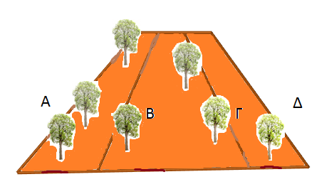
_____________________________________________________________________________________________
_____________________________________________________________________________________________
_____________________________________________________________________________________________
_____________________________________________________________________________________________
_____________________________________________________________________________________________
_____________________________________________________________________________________________
_____________________________________________________________________________________________
_____________________________________________________________________________________________

Β. Το προηγούμενο παράδειγμα Α έχει προσομοιωθεί με το λογισμικό, Interactive physics. Στην επιφάνεια εργασίας φαίνεται μια δύναμη που εφαρμόζεται σε ένα αμαξίδιο για να το ανεβάσει σε ένα κεκλιμένο επίπεδο με σταθερή ταχύτητα. Τέσσερις διαφορετικές γωνίες κεκλιμένου επιπέδου θα χρησιμοποιηθούν στην προσομοίωση για να χαρακτηρίσουν τα τέσσερα διαφορετικά μονοπάτια από τα οποία θα ανέβει το αυτοκίνητο στην κορυφή του βουνού που πάντοτε βρίσκεται στο ίδιο ύψος των 5 m. Η ποσότητα της βενζίνης που χρειάζεται το αυτοκίνητο για να ανέβει από την βάση στην κορυφή του βουνού θα αντιπροσωπεύεται από το έργο που παράγεται στην αντίστοιχη διαδρομή. Συμπληρώστε τον παρακάτω πίνακα τιμών σύμφωνα με τα αποτελέσματα της προσομοίωσης work_KE_incline_PO (σχήμα 3.3). Το αυτοκίνητο κατά την άνοδο του κινείται με σταθερή ταχύτητα .
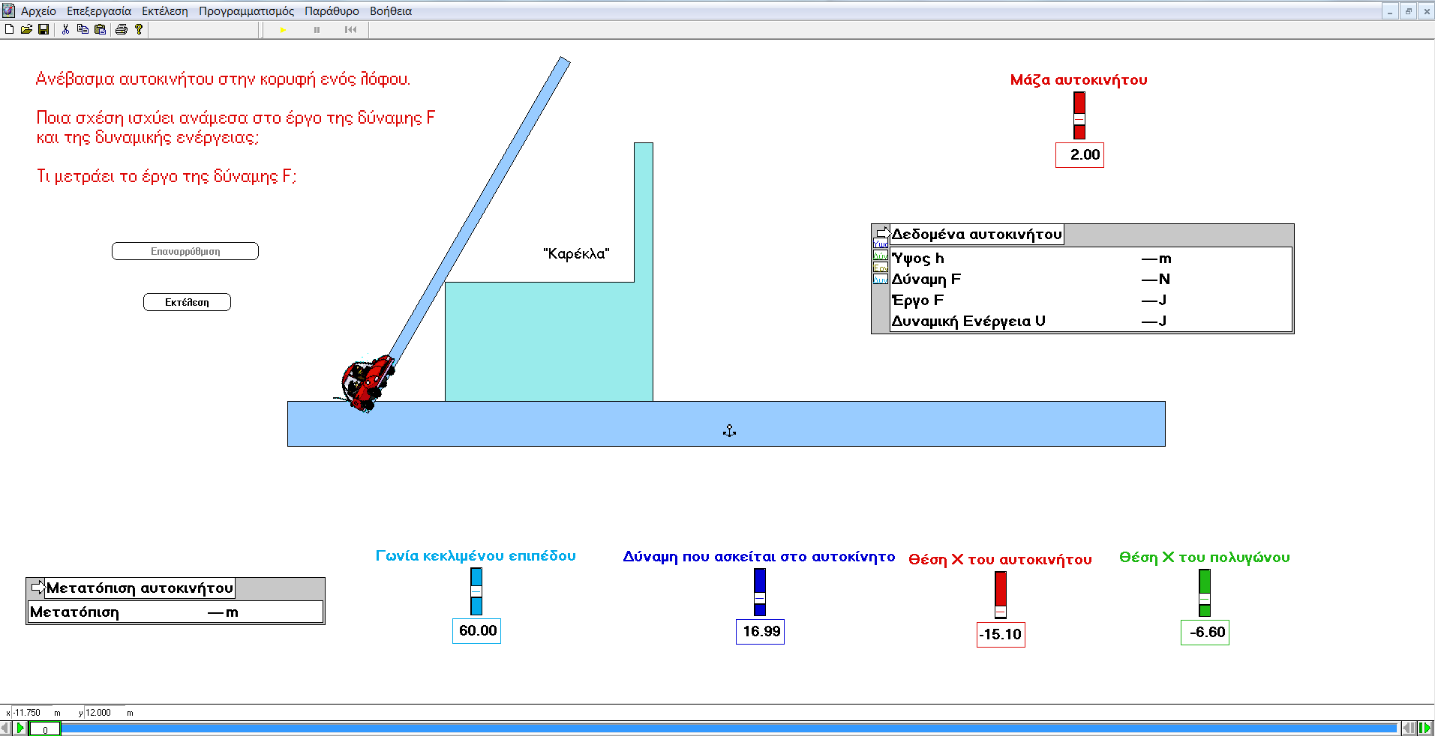
Σχήμα 3.3 Επιφάνεια εργασίας της προσομοίωσης work_KE_incline_PO στο Interactive Physics.
Δώστε στην προσομοίωση τα δεδομένα της δεύτερης γραμμής του πίνακα 3 και συμπληρώστε σε αυτόν τα αποτελέσματα που εμφανίζονται έπειτα από την εκτέλεση του προγράμματος. Να επαναλάβετε το ίδιο βήμα και για τα υπόλοιπα δεδομένα.
Πίνακας 3
Κλίση κεκλιμένου επιπέδου (θ) (^{ο}) | Δύναμη (F) (Ν) | Οριζόντια θέση x της «καρέκλας» (m) | Μετατόπιση Δx (m) | Έργο ( ) (Joule) | Δυναμική ενέργεια (Joule)
60 | 17 | -6.6
50 | 15 | -5.15
40 | 12.6 | -3.15
30 | 9.8 | 0

Διατυπώστε τα συμπεράσματα σας όσον αφορά τις μεταβολές των τιμών της δύναμης, της μετατόπισης, του έργου και της δυναμικής ενέργειας, όπως αυτές προέκυψαν από την συμπλήρωση του πίνακα 3. Τι παρατηρείται;
_____________________________________________________________________________________________
_____________________________________________________________________________________________
_____________________________________________________________________________________________
_____________________________________________________________________________________________
_____________________________________________________________________________________________
_____________________________________________________________________________________________
_____________________________________________________________________________________________
_____________________________________________________________________________________________

